**TUGAS**

**KOMUNIKASI DATA**



**Reinaldi Prasetya**

**L200150008**

**PROGRAM STUDI INFORMATIKA  
FAKULTAS KOMUNIKASI DAN INFORMATIKA  
UNIVERSITAS MUHAMMADIYAH SURAKARTA**

**2016**

1. Gambarkan model sebuah sistem komunikasi data, jelaskan fungsi dari masing-masing bagian yang terdapat pada model tersebut? (10%)

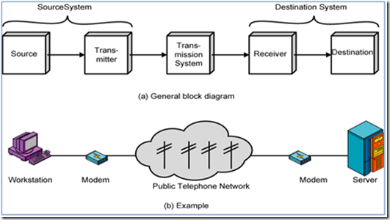  
  
**1. Source**

menghasilkan data yang akan dikirim

**2. Transmitter**

mengubah data menjadi sinyal yang bisa dikirimkan

**3. Transmission System**

menyalurkan data

**4. Receiver**

mengubah sinyal yang diterima menjadi data

**5. Destination**

mengambil data yang masuk

Secara garis besar ada 3 proses yang terjadi pada komunikasi yaitu **dari sumber informasi (source system), sistem pemancar (Transmission System),** dan **tujuan informasi (Destination System)**

**sumber informasi (source system)** adalah pihak yang mengirim informasi, misalnya pesawat telepon, telex, terminal dan lain-lain. Tugasnya membangkitkan berita atau informasi dan menempatkannya pada mediatransmisi. Sumber pada umumnya dilengkapi dengan alat lain (antarmuka atau transducer) yangdapat mengubah informasi yang akan dikirimkan menjadi bentuk yang sesuai dengan mediatransmisi yang digunakan, misalnyamenjadi :

- pulsa listrik

- gelombang electromagnet

- pulsa digital seperti PCM (pulse code modulation)

**sistem pemancar (Transmission System)** adalah Beberapa media transmisi dapat digunakan channel (jalur) transmisi atau carrier dari data yang dikirimkan, dapat berupa kabel, gelombang elektromagnetik, dan lain-lain. Dalam hal ini ia bertugas menerima berita yang dikirimkan oleh suatu sumber informasi. Transmisi data merupakan proses pengiriman data dari satu sumber ke penerima data. Untuk mengetahuitentang transmisi data lebih lengkap, maka perlu diketahui beberapa hal yang berhubungan dengan proses ini. Hal-hal tersebut menyangkut :

- media transmisi

- kapasitas channel transmisi

- tipe dari channel transmisi

- kode transmisi yang digunakan

- mode transmisi

- protokol,

- penanganan kesalahan transmisi

Proses pengubahan informasi menjadi bentuk yang sesuai dengan media transmisi disebutmodulasi. Bila sinyal dimodulasi , maka sinyal akan mampu menempuh jarak yang jauh. Dan proses kebalikannya disebut demodulasi. Media transmisi dapat berbentuk:

- Twisted Pair

- Kabel Coaxial

- Kabel FO

- Gelombang Elektromagnetik, dll

**Tujuan informasi (Destination System)** adalah alat yang menerima data atau informasi, misalnya pesawat telepon, terminal,dan lain-lain. Tugasnya menerima berita yang dikirimkan oleh suatu sumber informasi. Penerimamempunyai alat lain yang fungsinya kebalikan dari pemancar, yaitu alat informasi yang bentuknya sesuai dengan media transmisi yang digunakan menjadi bentuk asalnya.Sebagai contoh adalah modem yang berfungsi sebagai receiver ia akan menerima sinyal analogyang dikirimkan melalui kabel telepon dan mengubahnya menjadi sinyal digital bit stream agar dapat ditangkap oleh computer penerima.

1. Jelaskan berbagai jenis media komunikasi dan karakteristiknya (kecepatan transfer data, keuntungan dan kerugiannya) yang digunakan dalam sistim transmisi data saat ini! (20%)

Kelebihan dan kekurangan :

1. **Wireles** (kecepatan $±$ 100 Gbps)

Kelebihan :

* Biaya pemeliharaan murah
* Pembangunan jaringan cepat
* Mudah dikembangkan
* Mudah dan murah untuk dikelola
* Mudah untuk di set-up dan handal

Kekurangan :

* Kualitas sinyal akan dipengaruhi oleh provokasi udara
* Kemungkinan penyadapan koneksi lebih besar
* Interfensi gelombang radio
* Delay yang sangat besar

1. **Fiber Optik** (kecepatan $±$ 10Gbps)

Kelebihan :

* Mampu menyalurkan data yang lebih banyak dengan kecepatan tinggi
* Memiliki ukuran yang lebih kecil dan ringan daripa kabel yang lain
* Memiliki gangguan yang sedikit
* Lebih aman, karena serat optic tidak mudah terbakar
* Dapat menyalurkan sinyal lebih jauh

Kekurangan :

* Perawatan dan pemasangan yang sulit
* Harga relatif mahal
* Fiber optic tidak bisa diletakkan di belokan tajam

1. **Kabel** (kecepatan $±$ 1Gbps)

Kelebihan :

* Mudah didapatkan, harga terjangkau
* Mudah dalam instalasi
* Mudah dalam pemeliharaan
* Fleksibel

Kekurangan :

* Mudah terkena interfensi elektromagnetik
* Mudah terkelupas
* Jarak jangkauan terbatas
* Transmisi data cenderung sedikit lambat

**3.** Gunakan kertas millimeter block (halaman-2) untuk menggambar SATU GELOMBANG sinyal sinus sebagai berikut: (a) Frekuensi (f) = 2 Hz, amplitudo maksimum (A) = 1Volt, dengan skala waktu: 1 mm = 0,0125 detik atau 1 detik terdiri dari 80 mm, dan dengan skala amplitudo (vertikal) 1 mm = 0,05 Volt atau 20 mm = 1 volt. (b) Seperti pada soal (a) tetapi dengan fasa (Phase) 1800. Boleh menggunakan estimasi, jika punya kalkulator bisa digunakan. (c) Tuliskan persamaan sinyal sinus pada (a) dan (b) lengkap dengan 3 parameter (amplitudo, frekuensi dan fasa utamanya. (25%)   
  
a) **S (t) = 1 sin (2 $π$ 2.t+ $∅$)**

b**) S (t) = 1 sin (2 $π$ 2.t+180 $°$)**

c) 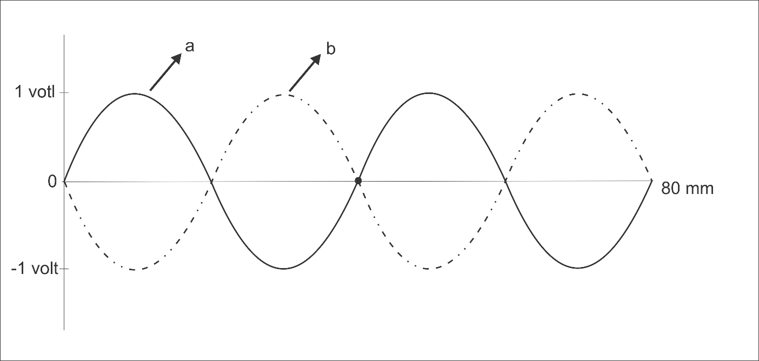

1. Sebuah data digital berupa teks bertuliskan “BN” akan dikirim melalu jaringan internet menggunakan sistem kode “MENCHESTER”, (a) tuliskan data tersebut dalam bentuk angka BINARY, (b) gambarkan bentuk gelombang kode MANCHESTER dari data tersebut, gunakan kertas millimeter blok jika diperlukan. (25%)  
     
   BN : 0100001001001110

|  |  |  |  |  |  |  |  |  |  |  |  |  |  |  |  |  |  |
| --- | --- | --- | --- | --- | --- | --- | --- | --- | --- | --- | --- | --- | --- | --- | --- | --- | --- |
|  | 0 | | 1 | | 0 | | 0 | | 0 | | 0 | | 1 | | 0 | |  |
|  |  |  |  |  |  |  |  |  |  |  |  |  |  |  |  |  |  |
| B |  |  |  |  |  |  |  |  |  |  |  |  |  |  |  |  |  |
|  |  |  |  |  |  |  |  |  |  |  |  |  |  |  |  |  |
|  |  |  |  |  |  |  |  |  |  |  |  |  |  |  |  |  |  |
|  |  |  |  |  |  |  |  |  |  |  |  |  |  |  |  |  |  |
|  | 0 | | 1 | | 0 | | 0 | | 1 | | 1 | | 1 | | 0 | |  |
|  |  |  |  |  |  |  |  |  |  |  |  |  |  |  |  |  |  |
| N |  |  |  |  |  |  |  |  |  |  |  |  |  |  |  |  |  |
|  |  |  |  |  |  |  |  |  |  |  |  |  |  |  |  |  |
|  |  |  |  |  |  |  |  |  |  |  |  |  |  |  |  |  |  |

1. Perhatikan soal (4), jika sebagai sinyal pembawa digunakan sinyal analog dengan teknik modulasi Phase Shift Keying (PSK), bagaimana bentuk gelombang sinyal analog dari data tersebut? (catatan: phase 00 mewakili data ‘0’ dan phase 1800 mewakili data ‘1’) (20%)

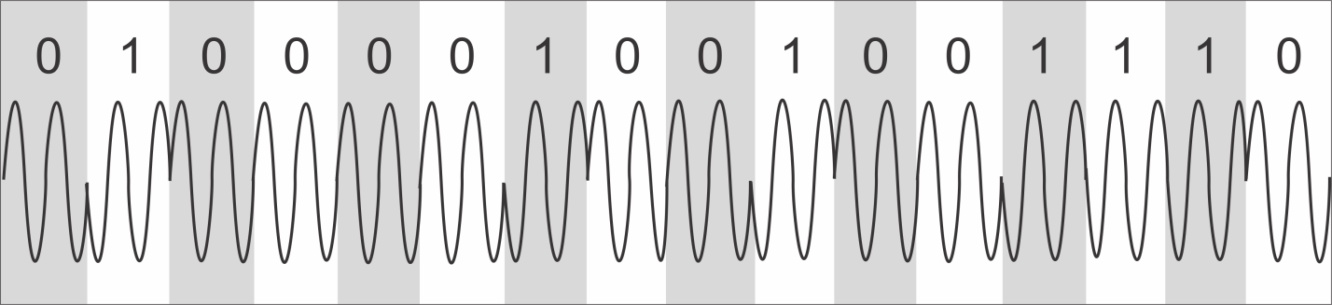

Note : phase 00 mewakili data ‘0’ dan phase 1800 mewakili data ‘1’